編號A5 早點 午餐 午點(葷食)
A5 星期三
下午點心：當歸米粉
料理名稱 | 使用食材 | 1人份  可食量(g) | 30人份  可食量 | 作法
當歸米粉 | 米粉(乾) | 20 | 600 | 煮一鍋水加入所有  食材煮熟調味即可
當歸米粉 | 金針菇 | 20 | 600 | 煮一鍋水加入所有  食材煮熟調味即可
當歸米粉 | 高麗菜 | 30 | 900 | 煮一鍋水加入所有  食材煮熟調味即可
當歸米粉 | 排骨 | 35 | 1050 | 煮一鍋水加入所有  食材煮熟調味即可
當歸米粉 | 當歸  材料包 | - | 3包 | 煮一鍋水加入所有  食材煮熟調味即可
當歸米粉 | 鹽 | 0.5 | 15 | 煮一鍋水加入所有  食材煮熟調味即可
當歸米粉 | 香油 | 2.5 | 75 | 煮一鍋水加入所有  食材煮熟調味即可
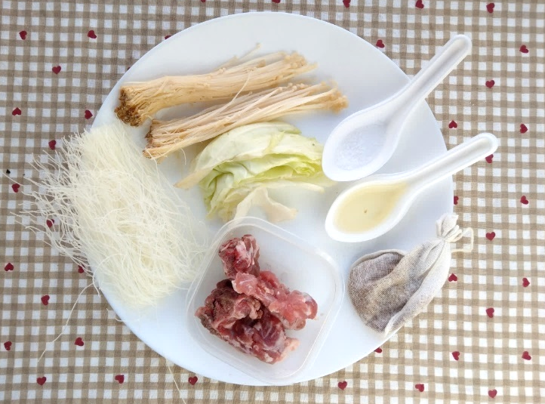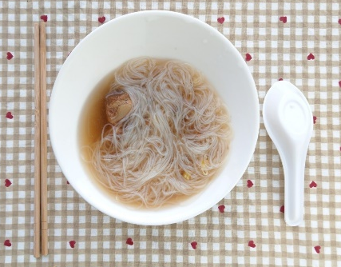
下午點心：芒果
料理名稱 | 使用食材 | 1人份  可食量(g) | 30人份  可食量 | 作法
芒果 | 芒果 | 140 | 4200


